Инструкция 2
Рефакторизация кода
В результате выполнения первого задания, у вас в проекте должен был оказаться всего один класс с тестом.
Давайте немного структурируем. Предположим, наш тест сейчас выглядит вот так:
[Test]
public void TheUntitledTest()
{
driver.Navigate().GoToUrl(baseURL + "addressbook/");
driver.FindElement(By.Name("user")).Clear();
driver.FindElement(By.Name("user")).SendKeys("admin");
driver.FindElement(By.Name("pass")).Clear();
driver.FindElement(By.Name("pass")).SendKeys("secret");
driver.FindElement(By.CssSelector("input[type=\"submit\"]")).Click();
driver.FindElement(By.LinkText("groups")).Click();
driver.FindElement(By.XPath("(//input[@name='new'])[2]")).Click();
driver.FindElement(By.Name("group_name")).Clear();
driver.FindElement(By.Name("group_name")).SendKeys("name");
driver.FindElement(By.Name("group_header")).Clear();
driver.FindElement(By.Name("group_header")).SendKeys("header");
driver.FindElement(By.Name("group_footer")).Clear();
driver.FindElement(By.Name("group_footer")).SendKeys("footer");
driver.FindElement(By.Name("submit")).Click();
driver.FindElement(By.LinkText("groups")).Click();
}

Нам нужно сделать его более читабельным.
Первая строка производит переход на домашнюю страницу. Давайте выделим его в отдельный метод. Для этого выделим его, кликнем правой кнопкой мыши и выберем Refactor -> Extract method.
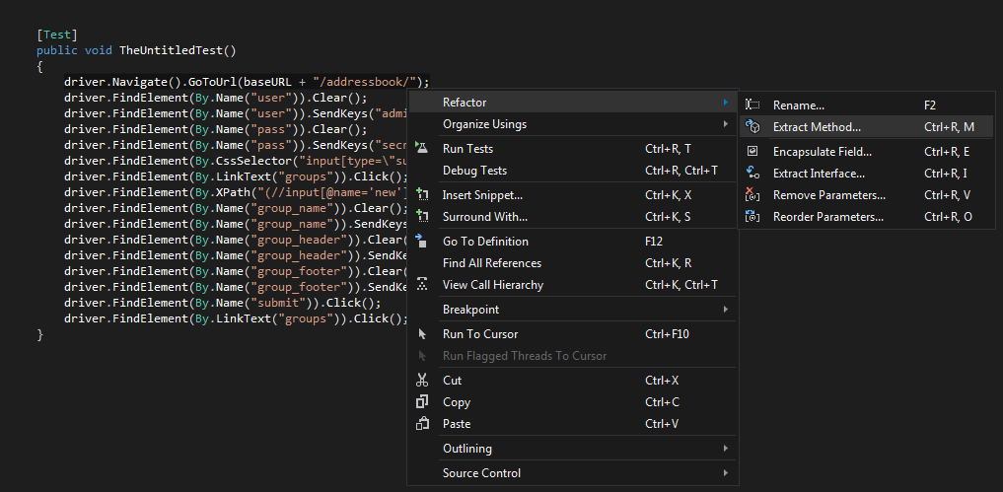
Дадим ему понятное название
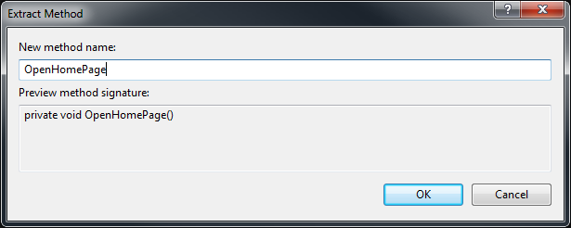
Что же мы получим? В самом тесте шаг выглядит почти как на естественном языке, а само действие выполняется во вспомогательном методе. Сделаем то же самое с остальными шагами.
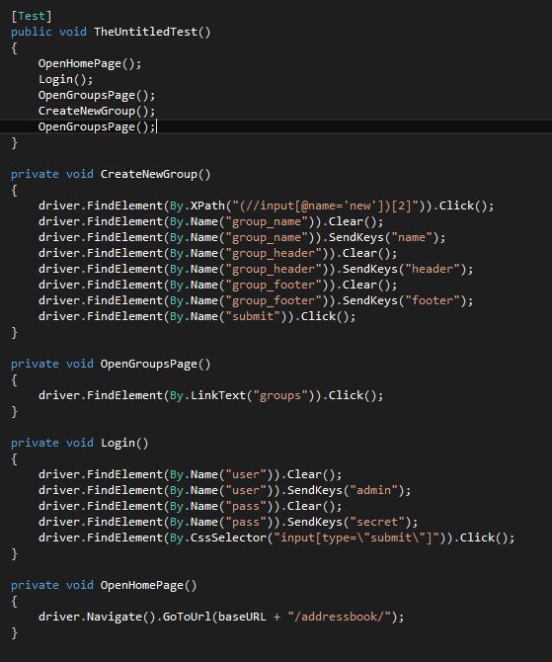
Что же мы получили? «Читая» метод самого теста, мы сразу понимаем что происходит. При этом, обратите внимание, перехода на страницу групп у нас 2. Выделив его в отдельный метод, мы убрали дублирование. Например, если локатор ссылки на эту страницу изменится, в коде его нам нужно менять лишь в одном месте.
Что такое локатор? Это способ уникально идентифицировать элемент на странице, чтобы драйвер не запутался и сделал то, что нам нужно.
Например, возьмем кнопку «New group» на странице со списком групп. Кликаем правой кнопкой и выбираем Inspect Element. Что мы видим?
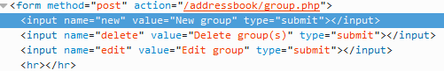
Теперь давайте искать способы кликнуть по ней.
Мы можем обратиться по имени: driver.FindElement(By.Name("new")).Click();
По CssSelector так driver.FindElement(By.CssSelector("input[name='new']")).Click(); или так driver.FindElement(By.CssSelector("input[value='New group']")).Click();
По XPath так driver.FindElement(By.XPath("(//input[@name='new'])")).Click(); или так driver.FindElement(By.XPath("(//input[@value='New group'])")).Click();

Что же мы имеем теперь? 1 класс, содержащий и тест, и методы инициализации, и вспомогательные методы.
Создание базового для всех тестов класса
Давайте еще немного структурируем. Добавим базовый класс для всех тестов.
В Solution Explorer правый клик по имени проекта, Add -> Class.
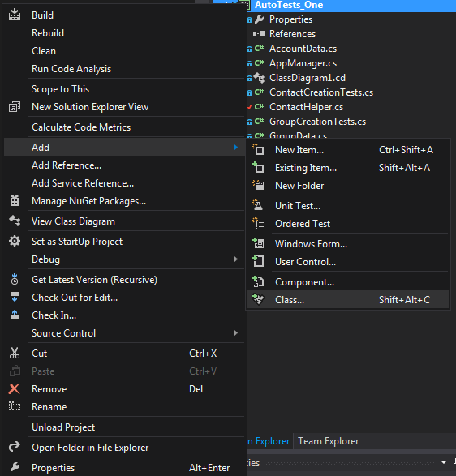
Назовем его TestBase.
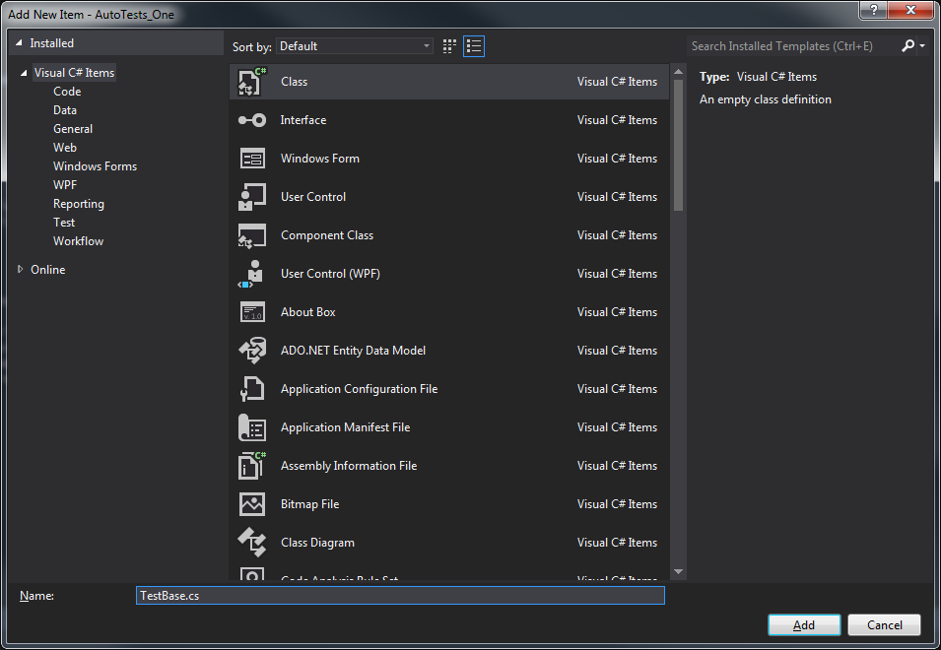
Теперь 3 обязательных действия, которые нужно проделать при создании нового класса сейчас и в будущем:
- Скопировать список библиотек
- namespace везде должен совпадать. У меня namespace AutoTests_One (замените на свой)
- Видимость класса сделать public public class TestBase
Теперь укажем TestBase родителем нашего класса с тестом
[TestFixture]
public class GroupCreationTests : TestBase
И перенесем в TestBase все, что не является с тестом. Вырезаем из класса с тестом все, что не помечено [Test] и вставляем внутрь TestBase.
Если у вас что-то подчеркивается красным в тесте, значит, тест не видит вспомогательные методы. Почему? Потому что они в другом классе и видимость у них private. Меняем ее в TestBase на public для всех вспомогательных методов:
private void Login() -> public void Login()

Создание классов для объектов сайта.
На этом наша работа не закончена. Нужно создать классы для объектов нашего сайта. Например, у нас есть пользователь с логином и паролем. Создаем для него класс AccountData (тут библиотеки копировать необязательно, нужен одинаковый namespace и видимость public).
Задаем ему 2 поля: логин и пароль. Выглядеть будет примерно так:
using System;
using System.Collections.Generic;
using System.Linq;
using System.Text;
using System.Threading.Tasks;

namespace AutoTests_One
{
public class AccountData
{
public AccountData(string username, string password)
{
Username = username;
Password = password;
}

public string Username {get; set;}

public string Password { get; set; }
}
}
Создаем класс для объекта группы. Назовем GroupData. Перечисляем все поля, которые есть на форме создания новой группы.
using System;
using System.Collections.Generic;
using System.Linq;
using System.Text;

namespace AutoTests_One
{
public class GroupData
{
public GroupData(string name)
{
Name = name;
}

public string Name { get; set; }

public string Header { get; set;}

public string Footer { get; set; }
}
}
Почему Header и Footer я написала только как свойство внизу? Потому что они будут считаться необязательными. Обязателен только Name.
Теперь давайте используем наши объекты сайта. В тесте перед вызовом метода добавляем
AccountData user = new AccountData("admin", "secret");
Передаем user как параметр нашему методу авторизации
Login(user);
В сам метод авторизации добавляем параметр
public void Login(AccountData user)
{
driver.FindElement(By.Name("user")).Clear();
driver.FindElement(By.Name("user")).SendKeys(user.Username);
driver.FindElement(By.Name("pass")).Clear();
driver.FindElement(By.Name("pass")).SendKeys(user.Password);
driver.FindElement(By.CssSelector("input[type=\"submit\"]")).Click();
}
Таким же образом поступаем с группой
Добавляем в тест GroupData group = new GroupData("New Group") { Header = "sds", Footer = "dsfsd"}; , в метод создания группы добавляем параметр CreateNewGroup(group); , и в сам метод добавляем этот параметр.
public void CreateNewGroup(GroupData group)
{
driver.FindElement(By.Name("new")).Click();
FillTheField("group_name", group.Name);
if (group.Header != null)
{
FillTheField("group_header", group.Header);
}
if (group.Footer != null)
{
FillTheField("group_footer", group.Footer);
}
driver.FindElement(By.Name("submit")).Click();
}
Дополнительно я добавила проверки на наличие Header и Footer в данных для заполнения, потому что они у нас необязательны.
Домашнее задание:
Повторить то, что я перечислила выше:
- Отрефакторить код
- Добавить базовый класс для тестов
- Добавить классы для объектов сайта (если имеется форма с полями, с которыми вы в тесте взаимодействуете, то для этой формы нужно создать класс …Data, достаточно указать только те поля, которые вы используете, остальные можно добавить при необходимости) – AccountData, GroupData, ContactData
- Добавить новый тест на добавление какой-либо сущности на сайт(зависит от сайта, может быть группа, заметка, сообщение и тд), то есть снова записать рекордером и снова проделать все пункты выше аналогично для нового теста.
(В итоге получится два теста, дважды [Test])

